# МИНИСТЕРСТВО НАУКИ И ВЫСШЕГО ОБРАЗОВАНИЯ РОССИЙСКОЙ ФЕДЕРАЦИИ ФЕДЕРАЛЬНОЕ ГОСУДАРСТВЕННОЕ БЮДЖЕТНОЕ ОБРАЗОВАТЕЛЬНОЕ УЧРЕЖДЕНИЕ ВЫСШЕГО ОБРАЗОВАНИЯ «МОСКОВСКИЙ ГОСУДАРСТВЕННЫЙ УНИВЕРСИТЕТ ТЕХНОЛОГИЙ И УПРАВЛЕНИЯ ИМЕНИ К.Г. РАЗУМОВСКОГО (ПЕРВЫЙ КАЗАЧИЙ УНИВЕРСИТЕТ)»

# (ФГБОУ ВО «МГУТУ ИМ. К.Г. РАЗУМОВСКОГО (ПКУ)») УНИВЕРСИТЕТСКИЙ КОЛЛЕДЖ ИНФОРМАЦИОННЫХ ТЕХНОЛОГИЙ

# ПРАКТИЧЕСКАЯ РАБОТА №1

# По дисциплине: «Операционные системы и среды»

# г. Москва, 2022

# Контрольные вопросы:

1. Для чего в ОС Microsoft Windows служит панель управления?

Ответ: для изменения параметров windows

1. Как получить информацию об ОС, объеме памяти, типе процессора?

Ответ: нажать win клавишу навести курсор на вкладку компьютер нажать пкм и выбрать свойства

1. Для чего предназначена Панель задач и меню «Пуск» в ОС Windows?

Ответ: для быстрого доступа к папкам файлам ярлыкам и программам

1. Что такое папка, файл, диск?

Ответ: папка – контейнер для хранения файлов

Файл – это элемент, который содержит информацию одного или нескольких видов.

Диск – место где хранится всё

1. Какие действия можно выполнить с папкой, файлом, диском?

Ответ: папка/файл создать удалить копировать вставить вырезать.

Диск отформатировать создать том копировать записать образ

1. Как закрепить значки на панели задач?

Ответ: перетащить нужный файл

1. Как создать ярлык программы/файла?

Ответ: пкм по нужному файлу, создать ярлык

# Задания для выполнения практической работы:

1. 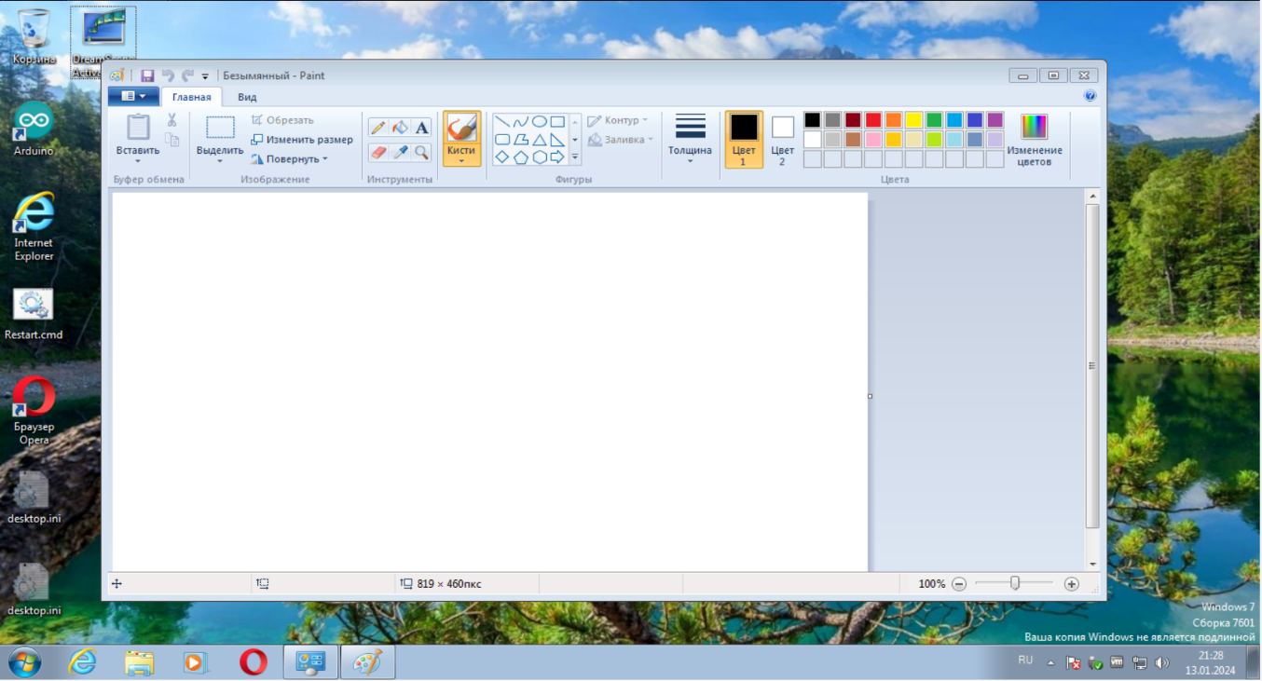

# 2. C:\Users\rapla\OneDrive\Изображения\ос 1\2.PNG

# 3. C:\Users\rapla\OneDrive\Изображения\ос 1\3.PNG

# - вкл повышенную точность постановки указателя

# - скрывать указатель вовремя ввода с клавиатуры

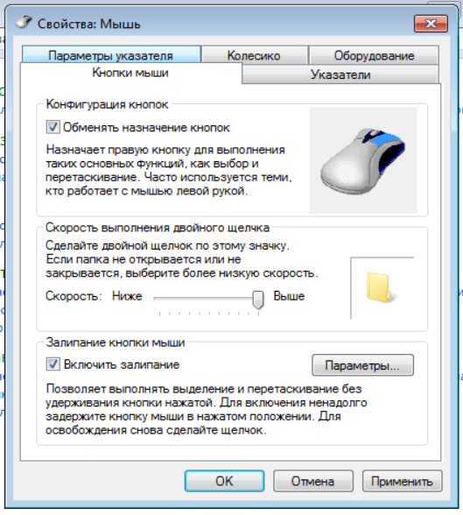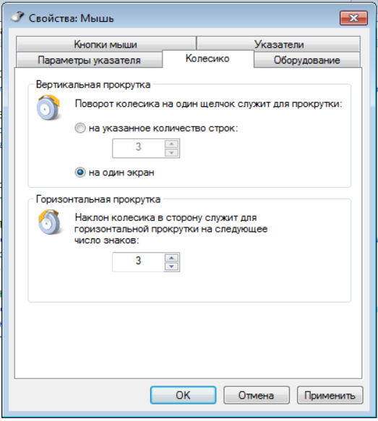

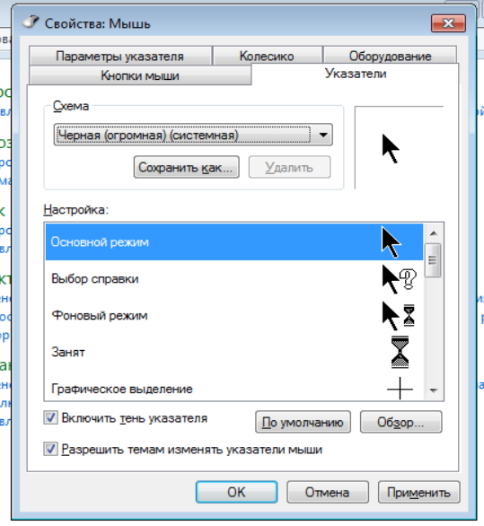

4. – клавиатуры

-(стандартные клавиатуры)

- подключено в порт клавиатуры

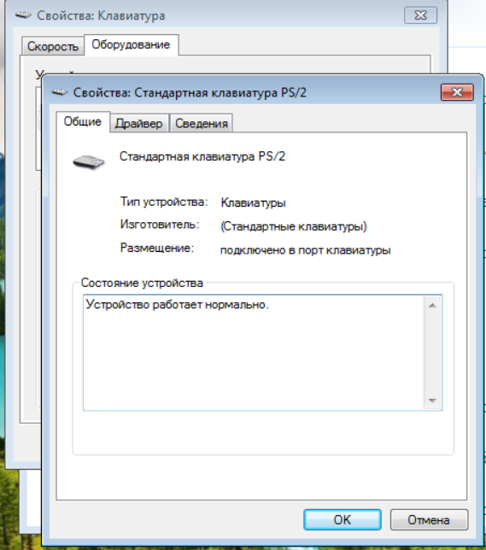

5. – универсальный монитор не PnP

-1366х768

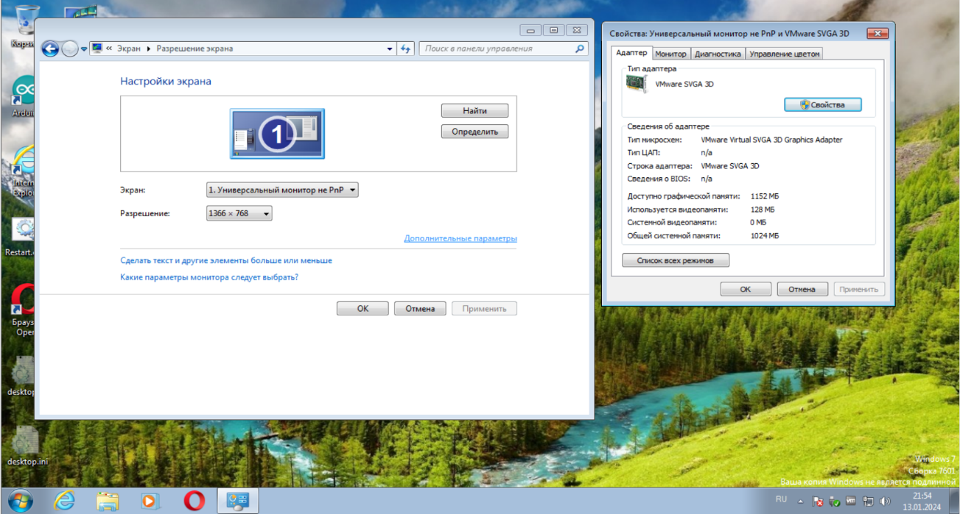

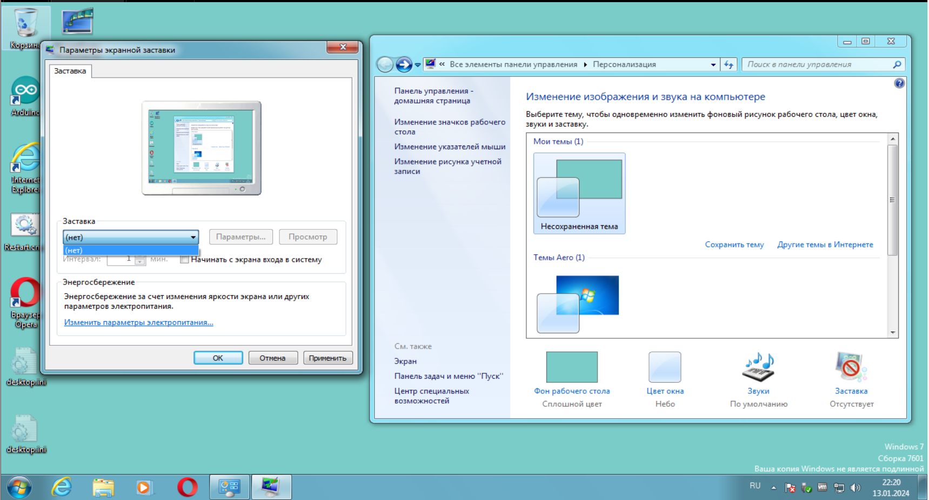

(Заставки нет т.к. это виртуалка с порезанной виндой)

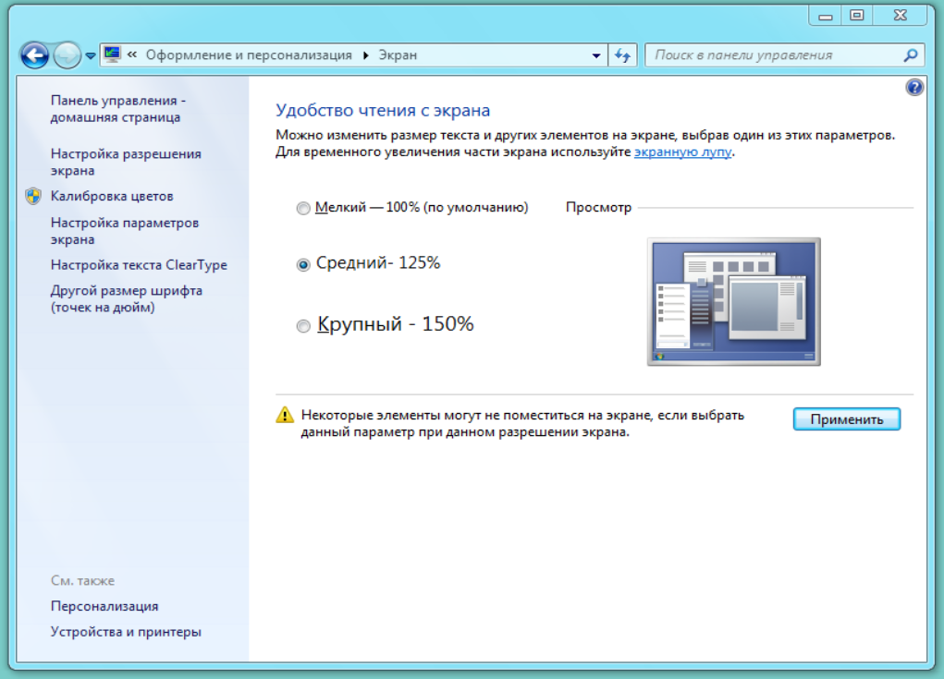

6. -использовать маленькие значки

- Aero Peek

-снизу

-всегда группировать, скрывать значки

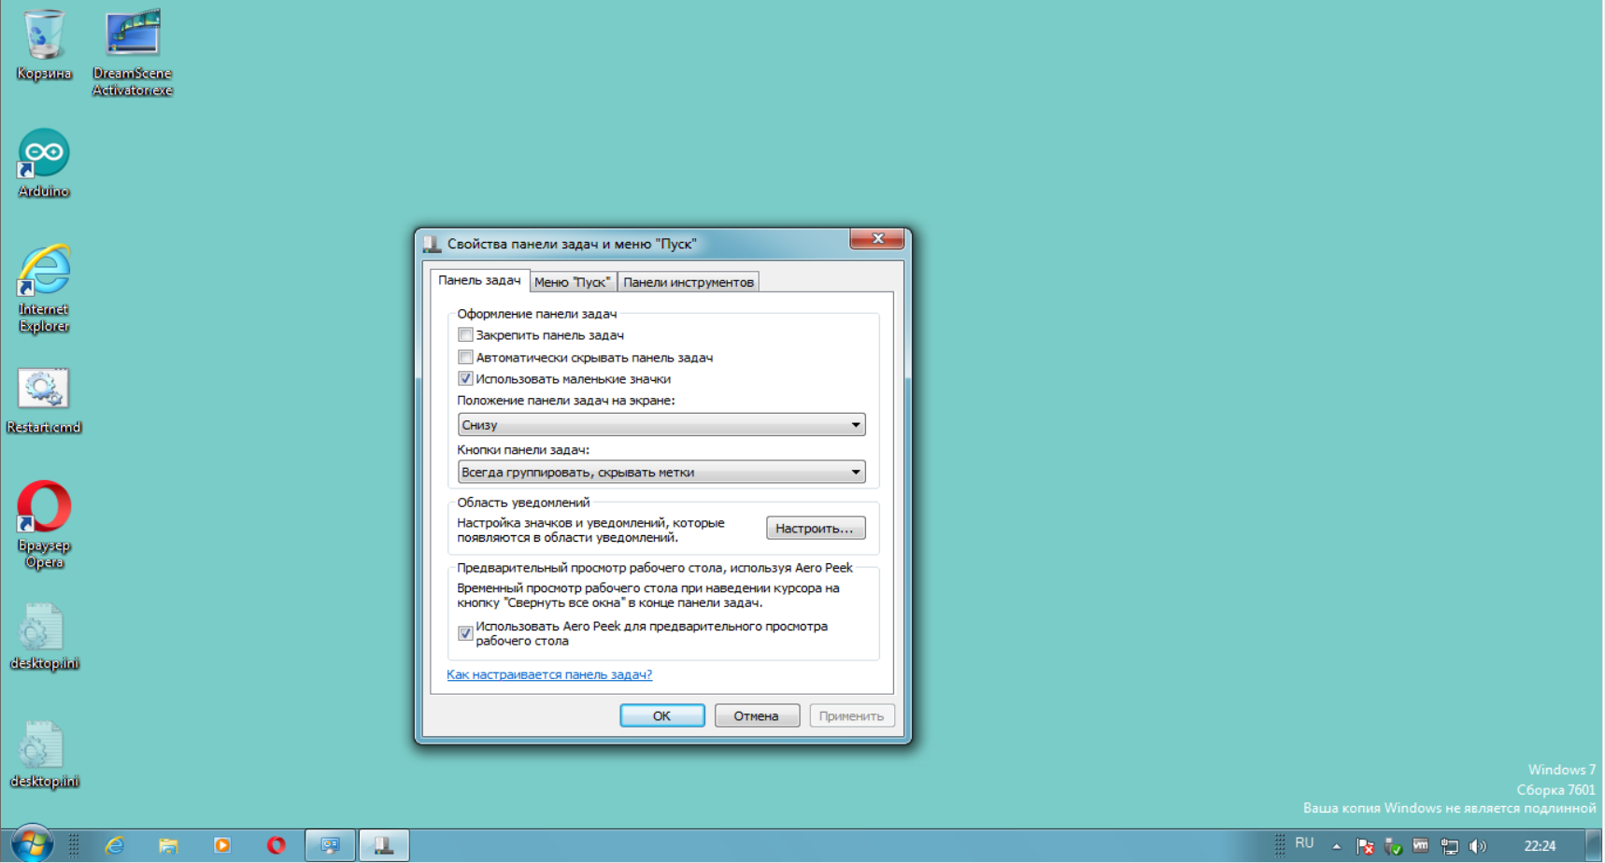

7. 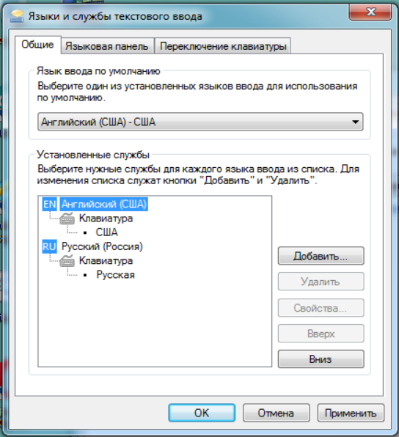

8. 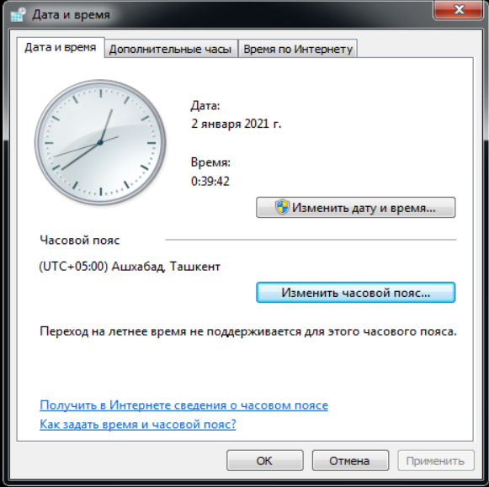

9. 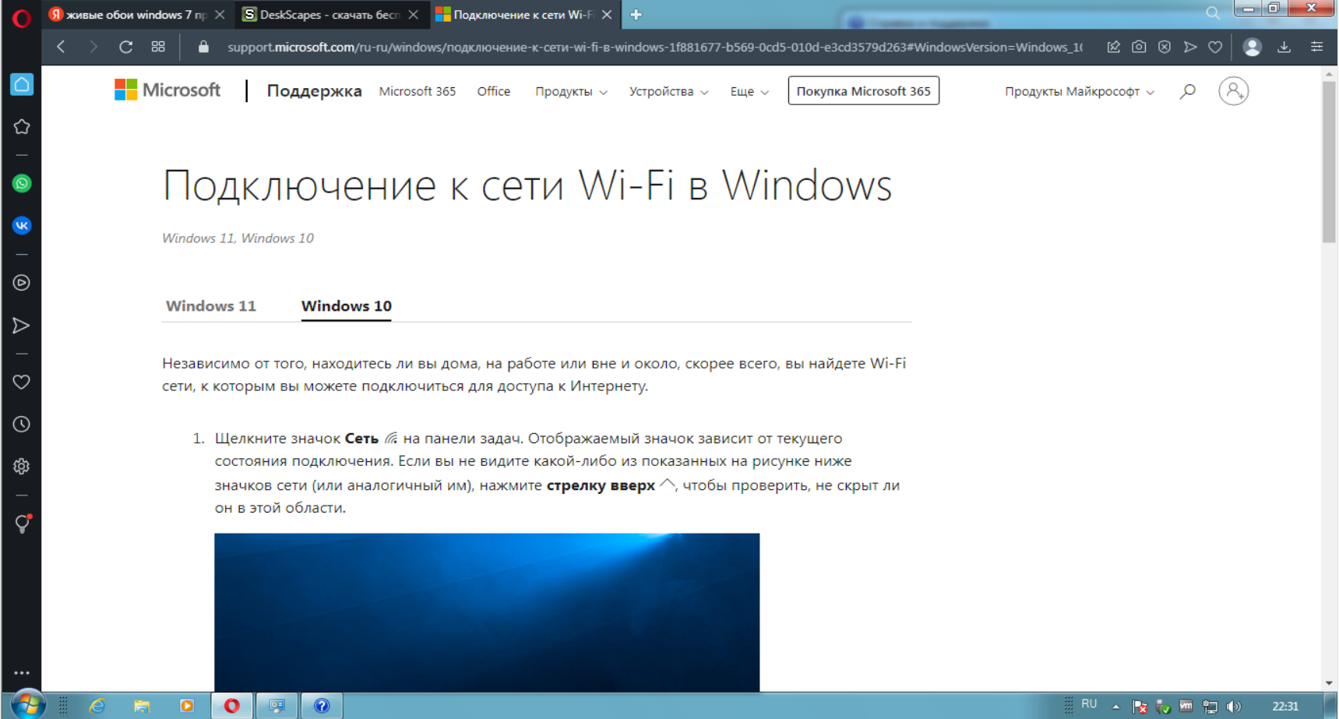

- Для получения дополнительных справочных сведений по определенной теме можно использовать различные способы, в зависимости от программы или устройства, с которым вы работаете. Например, в большинстве программ и на веб-страницах есть кнопка "Справка" или "Помощь", которую можно нажать, чтобы открыть окно со справочной информацией. В операционных системах, таких как Windows, вы можете воспользоваться функцией "Поиск", чтобы найти информацию по интересующей вас теме. Также многие программы и устройства имеют горячие клавиши или комбинации клавиш, которые открывают справочную систему или предоставляют дополнительные сведения.

- Для получения справочных сведений о процедуре изменения текущей даты в компьютере можно воспользоваться справкой операционной системы или поиском в интернете. В Windows вы можете найти справочную информацию, касающуюся этой процедуры, в разделе "Дата и время" в настройках системы. Там обычно есть подробное описание того, как изменить текущую дату и время.

- Для переключения между окнами можно использовать различные способы, в зависимости от операционной системы и программы, которыми вы пользуетесь. На компьютерах с Windows вы можете использовать комбинации клавиш, такие как Alt+Tab

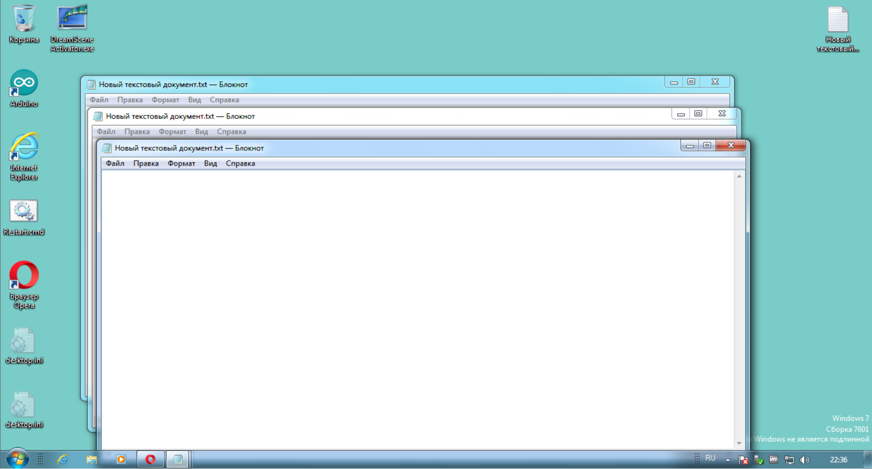

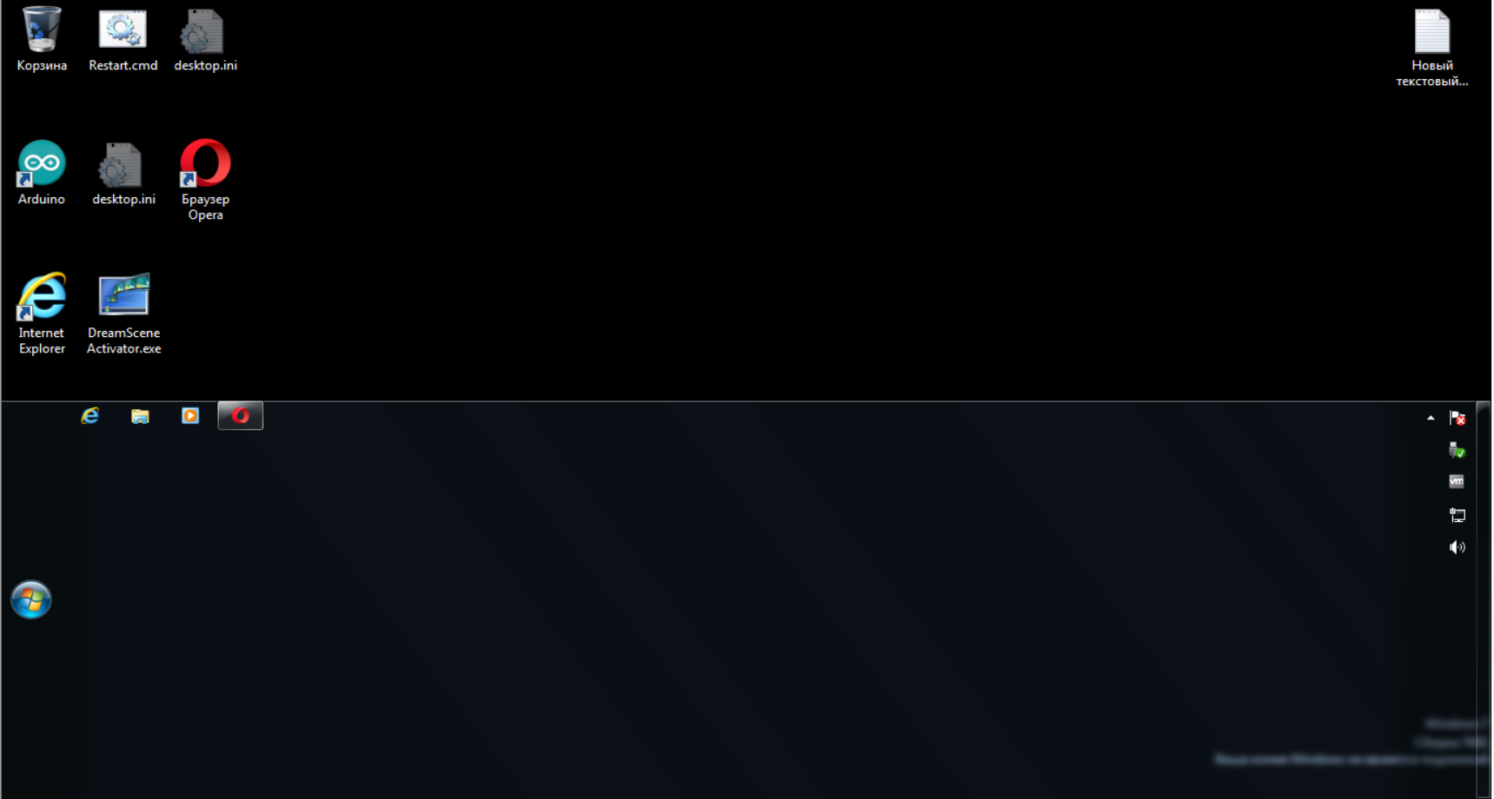

10.

|  |  |
| --- | --- |
| Название операционной системы | MS Windows 7 |
| Год создания данной операционной системы | 22 октября 2009 |
| Индекс производительности операционной системы | 7,2 |
| Тип процессора | AMD Ryzen 5500 (x64_x86) |
| Частота процессора | 3,9 GHz |
| Количество оперативной памяти | 4GB |
| Тип операционной системы | DDR4 3666Hz |